**第二章 Python语言基础**

**姓名**：胡浩龙，**学号**：2018050576

**第一题**：编写程序，输入本金、年利率和年份，计算复利（结果保留两位小数）。

**源代码**：

import math

principal = float(input("请输入本金："))

rate = float(input("请输入年利率："))

year = float(input("请输入年份："))

amount = principal*(1+rate/100)**year

print(str.format("本金利率为: {0:2.2f}", amount))

**输出结果：**

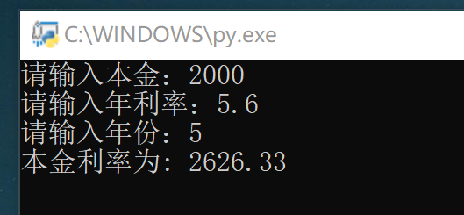

**第二题**：编写程序，输入球的半径，计算球的表面积和体积（保留两位有效数字）。

**源代码**：

import math

r=float(input("请输入球的半径："))

area=4*math.pi*r**2

volume=(4*math.pi*r**3)/3

print(str.format("球的表面积是:{0:2.2f},体积为:{1:2.2f}",area,volume))

**输出结果：**

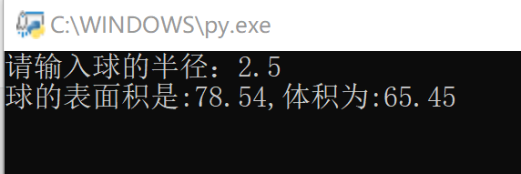

**第三题**：编写程序，声明函数grtValue(b,r,n),根据本金b、年利率r和年数n，计算最终的收益v=b(1+r)^n。然后编写代码，根据输入的本金、年利率和年数，显示最终收益（保留两位小数）

**源代码**：

import math

def getValue(b,r,n):

v=b*(1+r)**n

return v

b=float(input("请输入本金："))

r=float(input("请输入年利率："))

n=float(input("请输入年数："))

v=getValue(b,r,n)

print(str.format("最终的收益为：{0:2.2f}",v))

**输出结果：**

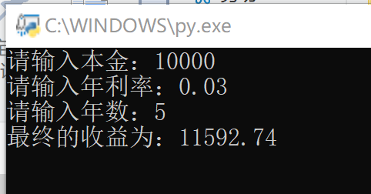

**第四题**：编写程序，求解一元二次方程组x^2-10x+16=0。

**源代码**：

import math

a=1;b=-10;c=16

x1=(-b+math.sqrt(b*b-4*a*c))/(2*a)

x2=(-b-math.sqrt(b*b-4*a*c))/(2*a)

print(‘方程x^2-10x+16=0的解为：’,x1,x2)

**输出结果：**

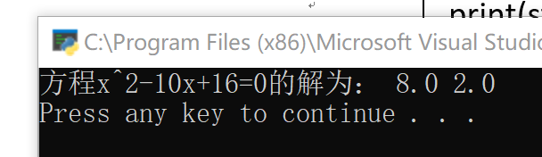

**第五题**：编写程序，提示输入姓名和出生年份，输出姓名和年龄。

**源代码**：

import datetime

name=str(input("请输入您的名字："))

b=int(input("请输入您的出生年份："))

c=datetime.date.today().year-b

print("您好!{0}。您今年{1}岁".format(name,c))

**输出结果：**

